**федеральное государственное автономное образовательное учреждение высшего образования «Национальный исследовательский университет «Московский институт электронной техники»**

Направление подготовки 09.03.04 «Программная инженерия» Дисциплина «Базы данных»

**Лабораторная работа №1**

**Двоичное представление информации. Форматы файлов**

Выполнил студент группы ПИН-24:   
Николаев Григорий Алексеевич

**Цель работы:**

1. изучить двоичное и шестнадцатеричное представление информации;
2. изучить структуру простейших форматов файлов;
3. научиться работать с шестнадцатеричным редактором.

## Задание на лабораторную работу

Исследовать структуру простейших форматов файлов, определить формат предлагаемого файла, отредактировать изображение с помощью шестнадцатеричного редактора.

1. Изучите описание простейших форматов файлов.

2. С помощью hexdump или шестнадцатеричного просмотровщика/редактора исследуйте файлы различных форматов (некоторые файлы представлены в папке «Файлы»). Выделите сигнатуры или иные признаки формата там, где это возможно.

Составьте таблицу, содержащую для не менее 8 различных форматов файлов их типичное расширение, назначение (кратко) и сигнатуру (или иные признаки).

Сигнатура файла - набор байтов, обеспечивающий идентификацию типа файла.

Некоторые выводы hexdump (самые короткие, чтобы была возможность вместить весь вывод в один скриншот):

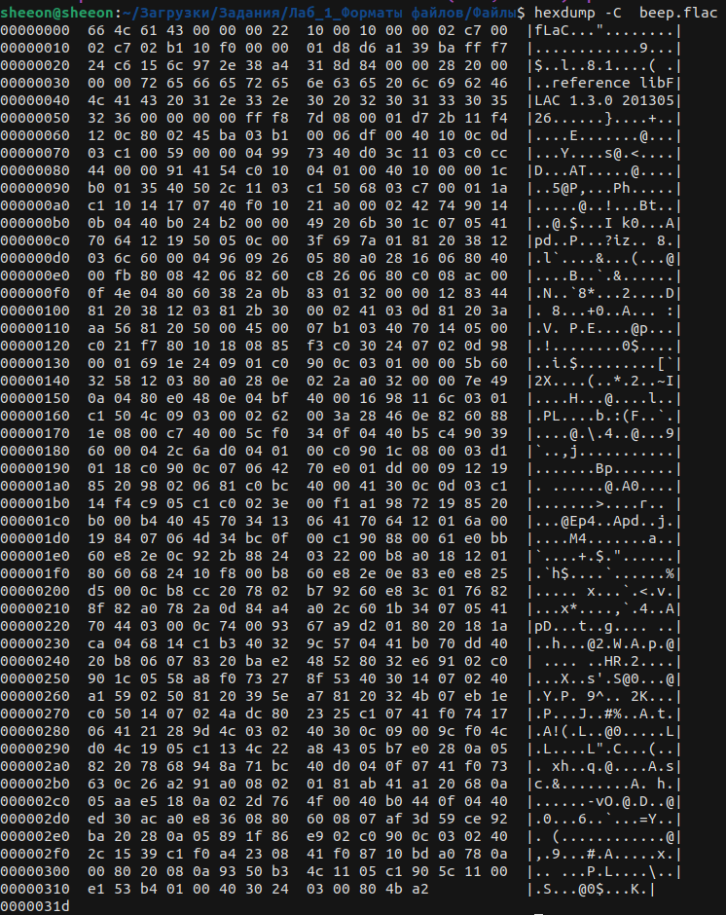

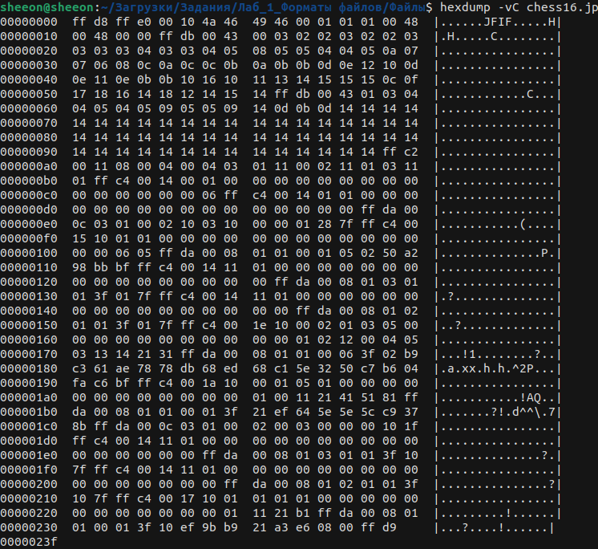

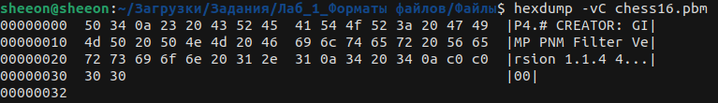

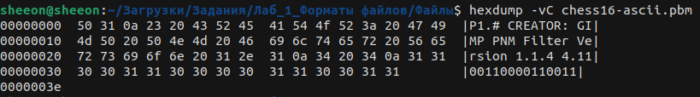

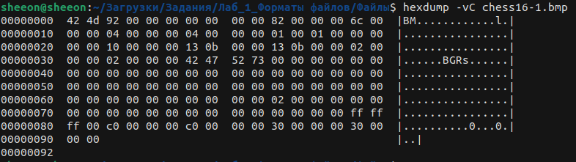

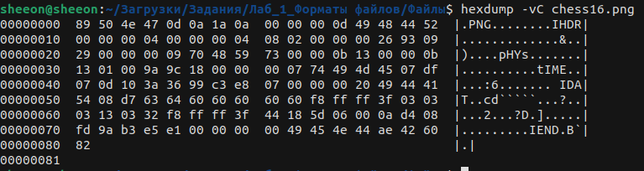

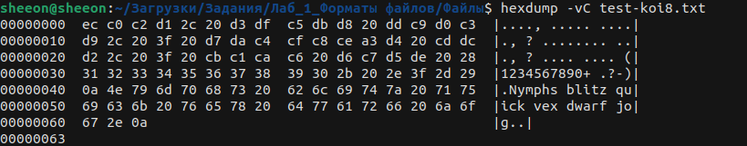

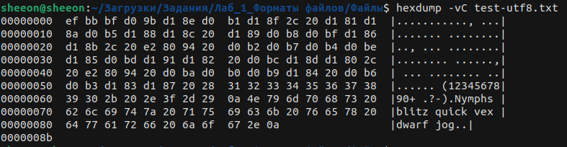

Таблица:

|  |  |  |
| --- | --- | --- |
| Расширение | Назначение | Сигнатура (иные признаки) |
| .flac | Свободный кодек, предназначенный для сжатия аудиоданных без потерь | *66 4C 61 43* |
| .jpg | Для хранения изображений | Всегда начинается с “*FF D8 FF*”, далее сигнатура может различаться, например: ”*FF D8 FF DB*” ”*FF D8 FF E0 ?? ?? 4A 46 49 46 00 01*”  (Информация из википедии) |
| .pbm | Эти форматы представляют собой удобный (простой) метод сохранения данных изображений, их одинаково легко читать в собственных приложениях. | "*P1*" (ASCII codes 80 and 49): PBM ASCII black+white "*P2*" (ASCII codes 80 and 50): PGM ASCII grayscale "*P3*" (ASCII codes 80 and 51): PPM ASCII colored "*P4*" (ASCII codes 80 and 52): PBM RAW black + white "*P5*" (ASCII codes 80 and 53): PGM RAW grayscale "*P6*" (ASCII codes 80 and 54): PPM RAW colored |
| .bmp | формат хранения растровых изображений, разработанный компанией Microsoft. | *42 4D* |
| .png | растровый формат, предназначенный для хранения и передачи растровых изображений | *89 50 4E 47 0D 0A 1A 0A* |
| .txt | Хранение текстов | “*EF BB BF*” - UTF8  “*FF FE*” - UTF-16LE  “*FE FF*” - UTF-16BE  “*FF FE 00 00*” - UTF-32LE  “*00 00 FE FF*” - UTF-32BE  “*0E FE FF*” - SCSU И много других... |
| .pdf | Формат переносимых документов (PDF) представляет собой универсальный файловый формат, который позволяет сохранить шрифты, изображения и сам макет исходного документа независимо от того, на какой из множества платформ и в каком из множества приложений такой документ создавался. | *25 50 44 46 2D* |

3. В папке задания выберите свой вариант, определив его по формуле

(№ команды — 1) % (Количество вариантов) +1 (1)

где % — оператор получения остатка от деления. В частности, если варианта 2, то у студента с номером компьютера 5 будет 1-й вариант, т. к. (5-1)%2+1=1.

Вариант: (16-1) % 10 + 1 = **6**

4. Определите размер заголовка (если их несколько — первого) и расшифруйте основные поля заголовка файла, соответствующего варианту.

|  |  |
| --- | --- |
| Вариант | Файл |
| 1 | hexdump |
| 2 | beep.flac |
| 3 | beep.ogg |
| 4 | beep.wav |
| 5 | chess16-1.bmp |
| 6 | chess16-24.bmp |
| 7 | chess16-24.bmp.zip |
| 8 | chess16.jpg |
| 9 | chess16.pdf |
| 10 | chess16.png |

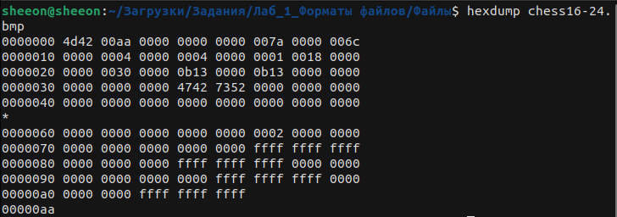

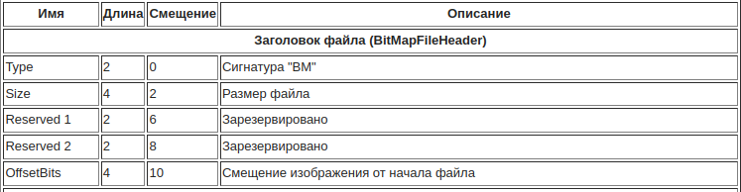

5. Определите тип файла из папки «Варианты», соответствующего номеру варианта. Откройте его корректным приложением.

Поместите в отчёт тип и описание содержимого файла.

С помощью следующей команды помещаем вывод команды hexdump в файл:



Получаем заголовок нашего файла:

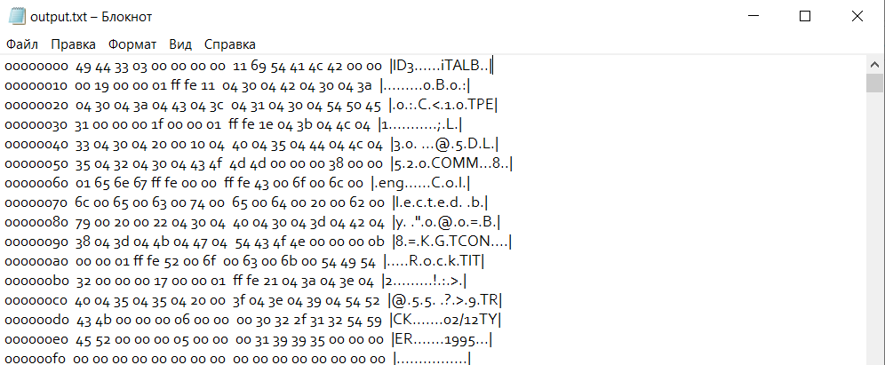

Видим в ASCII представлении октетов надпись “ID3” и сигнатуру “*49 44 33*”, значит, мы имеем дело с файлом формата MP3:



Описание файла:

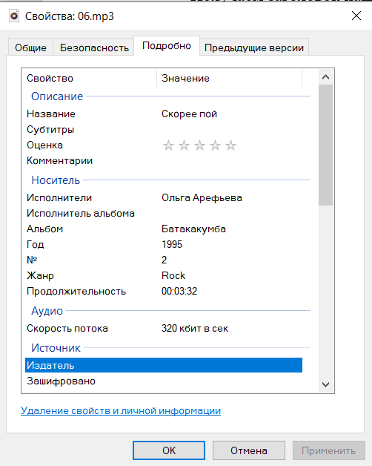

6. В соответствии с номером варианта отредактировать изображение, используя шестнадцатеричный редактор. Открыть изменённый файл и убедиться, что изменения корректны.

chess16-1.bmp — изображение 4×4 пикселя, чёрно-белое, глубина цвета — 1 бит на пиксель.

|  |  |
| --- | --- |
| Вариант | Задание |
| 0 | Поставить чёрную точку в левом нижнем углу chess16-1.bmp |
| 1 | Поставить белую точку в правом нижнем углу chess16-1.bmp |
| 2 | Провести белую горизонтальную линию внизу chess16-1.bmp |
| 3 | Сменить палитру chess16-1.bmp с чёрно-белой на чёрно-алую |
| 4 | Изменить размер chess16-1.bmp с 4×4 на 8×2 (сохранив часть изображения) |
| 5 | Поставить белую точку в левом верхнем углу chess16-1.bmp |
| 6 | Поставить чёрную точку в правом верхнем углу chess16-1.bmp |
| 7 | Провести чёрную горизонтальную линию вверху chess16-1.bmp |
| 8 | Сменить палитру chess16-1.bmp с чёрно-белой на сине-белую |
| 9 | Изменить размер chess16-1.bmp с 4×4 на 2×8 (сохранив часть изображения) |

Для этого задания будем использовать шестнадцатеричный редактор Hexplorer:

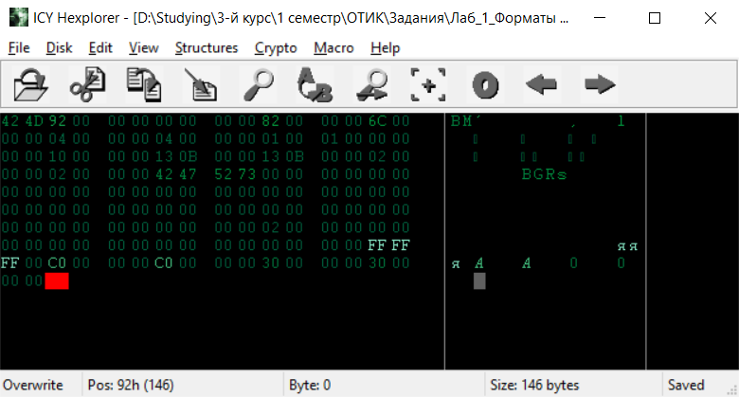

Задание для варианта 6: Поставить чёрную точку в правом верхнем углу chess16-1.bmp.

Изображение до изменения:



Изменение пикселя:

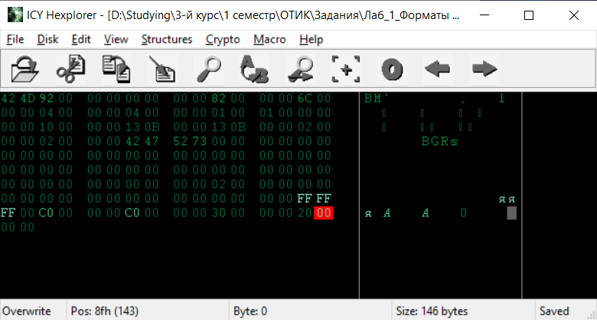

Изображение после изменения:

